Русский язык
Восемнадцатое апреля
Классная работа
1.Минутка чистописания.
Дд…
Фи…
2.Стр.158, упражнение №423 (устно)
3.Стр.159, упражнение №424 (устно)
4.Стр. 160, упражнение №425 (письменно)

Русский язык
Восемнадцатое апреля
Домашняя работа

Стр.161, упражнение №427
Стр.159, правило.

Литературное чтение
Классная работа
Стр.155-161, выразительное чтение.
Домашняя работа
Стр.155-161, чтение по ролям.

Технология

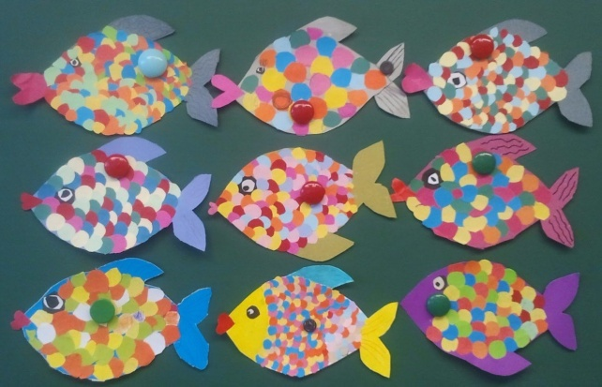

Английский язык

Бокова А.В
Классная работа
W.B ex 4 p 47
ex 3 p 47
Домашняя работа
Подготовиться к сл.диктанту:
garden house bedroom bathroom kitchen living room garden
предлоги:
on in under next to in front of behind

Английский язык

Звонкова Е.Г
Учебник:
стр. 94, №1 (письменно слова с переводом)
стр.94, №3( письменно)+рамка слов( письменно)

